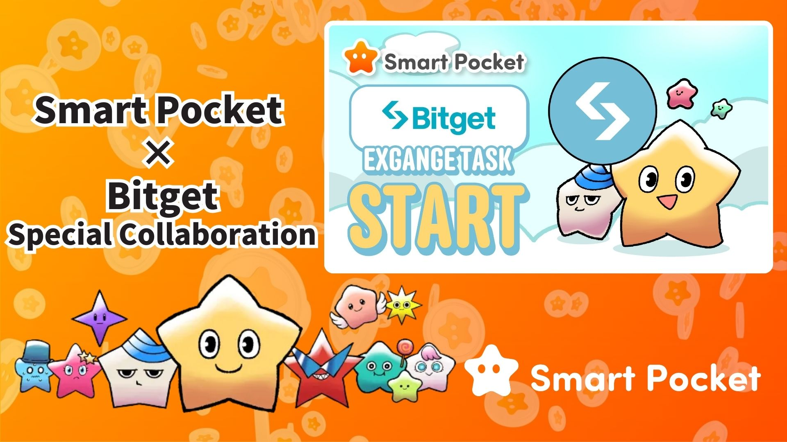

**Début de la collaboration Smart Pocket × Bitget ! Gagnez 11 000 points en 2 étapes simples 🎉**

**Bonjour à tous !**

**L’échange de cryptomonnaies en pleine expansion Bitget a commencé sa collaboration avec Smart Pocket ! C’est votre chance de gagner jusqu'à 11 000 points SP en suivant quelques étapes simples.**

**Lien : https://x.com/smapocke/status/1895405359487160635**

# Sommaire

* Qu'est-ce que Bitget ?
* Les principales caractéristiques de Bitget
* Détails de la collaboration
* Comment accomplir les tâches
* [Comment suivre le compte X officiel de Bitget]
* [Comment entrer votre UID Bitget]
* Remarques importantes
* Résumé
* Ne manquez pas les dernières actualités de Smart Pocket !

# Qu'est-ce que Bitget ?

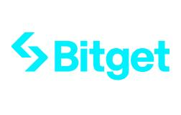  
  
Source : Bitget

Bitget est une plateforme d’échange de cryptomonnaies de premier plan fondée à Singapour en 2018. Elle est désormais présente dans plus de 100 pays et compte plus de 40 millions d'utilisateurs, ce qui en fait l'un des plus grands échanges de cryptomonnaies au monde.

# Les principales caractéristiques de Bitget

* Plus de 800 paires de cryptomonnaies disponibles
* Effet de levier allant jusqu'à 125x pour le trading de contrats à terme
* Jeton exclusif “BGB” offrant des réductions sur les frais de transaction et d'autres avantages
* Support des services Web3 avec le portefeuille Bitget

# Détails de la collaboration

Complétez les deux tâches suivantes pour obtenir des points SP précieux :

* Suivez le compte X officiel de Bitget (@bitgetglobal) → Gagnez 1 000 points SP
* Saisissez votre UID Bitget → Gagnez 10 000 points SP

Un total de 11 000 points SP peut être gagné ! Ne manquez pas cette opportunité.

# Comment accomplir les tâches

## [Comment suivre le compte X officiel de Bitget]

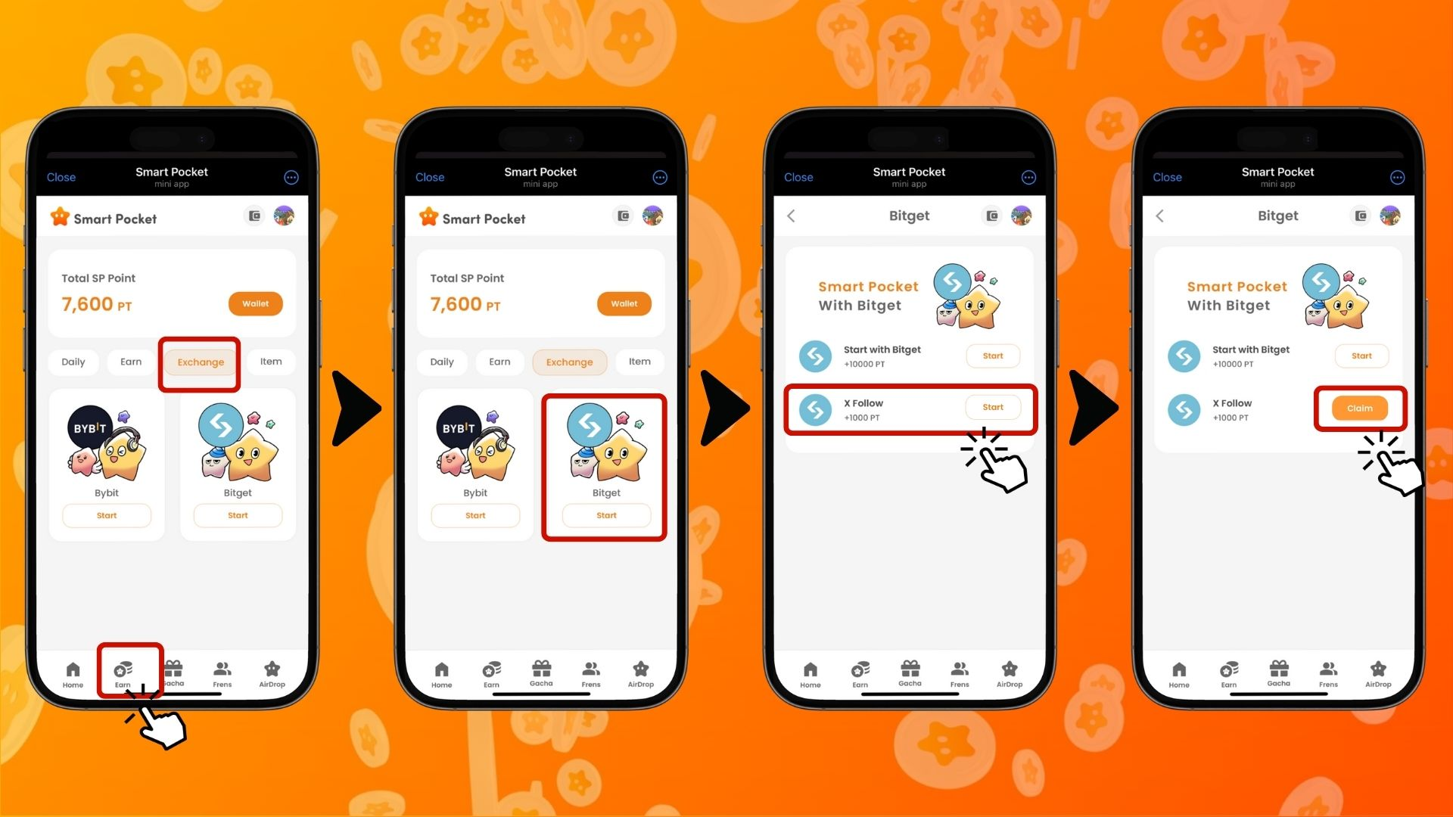  
  
1. Ouvrez l'application Smart Pocket  
2. Accédez à l'onglet 'Earn'  
3. Appuyez sur l'onglet 'Exchange'  
4. Appuyez sur 'Start' pour Bitget  
5. Appuyez sur 'Start' dans 'X Follow'  
6. Suivez le compte X officiel de Bitget (@bitgetglobal)  
7. Revenez à l'application Smart Pocket  
8. Appuyez sur 'Claim' pour finaliser

## [Comment entrer votre UID Bitget]

(Important) L'UID Bitget que vous enregistrez ne peut être utilisé qu'une seule fois. Choisissez avec soin le compte Smart Pocket que vous souhaitez utiliser avant de compléter la tâche.

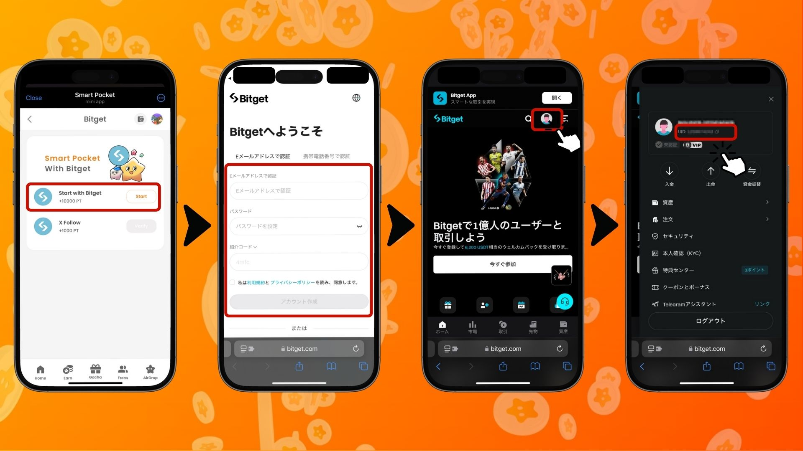

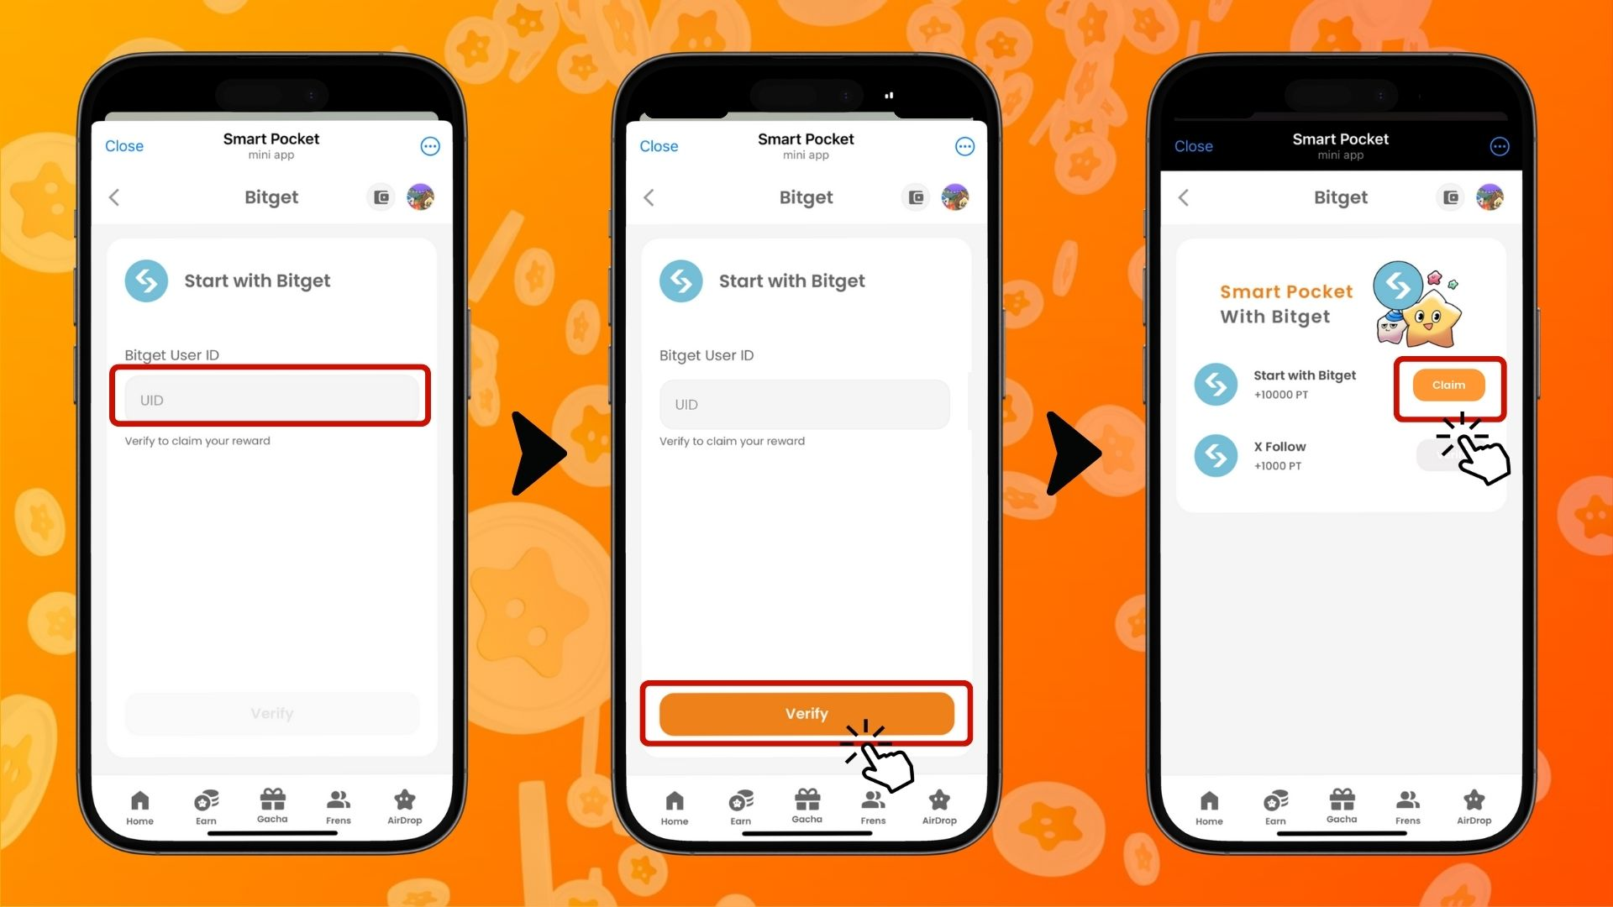  
  
1. Appuyez sur 'Start' dans 'Start with Bitget'  
2. Créez un nouveau compte  
3. Après vous être connecté à Bitget, appuyez sur l'icône en haut à gauche de l'onglet d'accueil  
4. Copiez votre UID  
5. Revenez à l'application Smart Pocket  
6. Collez l'UID copié dans le champ 'Bitget User ID'  
7. Appuyez sur 'Verify'  
8. Appuyez sur 'Claim' pour finaliser

# Remarques importantes

* La vérification d'identité (KYC) de Bitget est limitée à un seul compte par personne
* L'UID Bitget utilisé pour les tâches Smart Pocket ne peut pas être réutilisé pour un autre compte

# Résumé

La collaboration Bitget × Smart Pocket est une opportunité incroyable pour les utilisateurs Web3 ! En réalisant seulement deux tâches simples, vous pouvez gagner jusqu'à 11 000 points SP. Bitget, l'une des plus grandes plateformes d'échange de cryptomonnaies, offre plus de 840 paires de trading et de nombreux services avancés. Profitez de cette occasion pour créer un compte Bitget et accumuler des points Smart Pocket !

# Ne manquez pas les dernières actualités de Smart Pocket !

En plus de cette collaboration avec Bitget, Smart Pocket organise régulièrement des événements et tâches passionnants. Suivez leurs réseaux sociaux officiels pour rester informé !

📢 Restez informé ici :

* Site officiel de Smart Pocket : https://smapocke.com/
* Serveur Discord officiel de Smart Pocket : https://discord.com/invite/smartpocket
* Compte X officiel de Smart Pocket : https://x.com/smapocke
* Groupe Telegram officiel de Smart Pocket : https://t.me/smartpocketjp

Créez un compte Bitget dès maintenant et profitez de cette collaboration avec Smart Pocket !